# **טכנולוגיות אינטרנט מתקדמות - 61776 (WEB) תרגיל בית מס' 2**

1. יש למנות מהנדס מערכת בכל צוות, אשר יהיה אחראי על הגדרת והקצאת המשימות בתרגיל זה:

|  |  |  |
| --- | --- | --- |
| **שם חבר הצוות** | **משימות שהוקצו** | **משימות שהושלמו** |
| סנדרה מהנדס מערכת | USE CASE | בוצע |
| יעל | הארכיטקטורה של האתר | בוצע |
| רותם | מילוי מאגר הנתונים | מה שנדרש למטלה 2 בוצע, בהמשך יתווסף מאגר נתונים של פירוט על אופי האימונים וסוגי מתכונים שונים |
| אביב | למידה על POST GRESS– למידה והעברת ידע על צורת התפעול של הממשק, פתיחת דאטה בייסים נדרשים | בוצע הכל, בהמשך נדרש לחבר את כל חברי הצוות לדאטה בייס |

1. הארכיטקטורה של האתר (תרשים הכולל את האלמנטים המרכזיים).

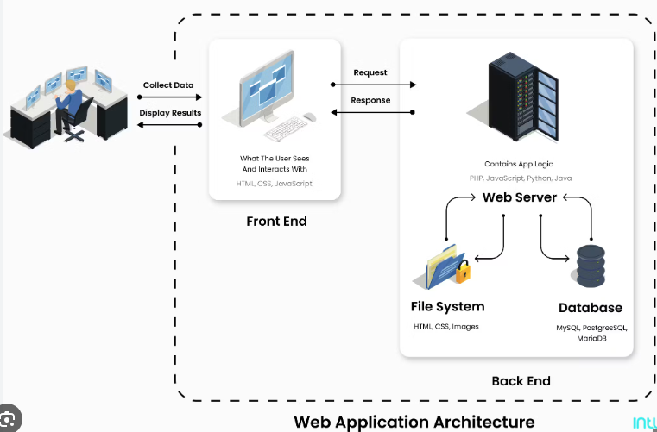**HIGH LEVEL VIEW**

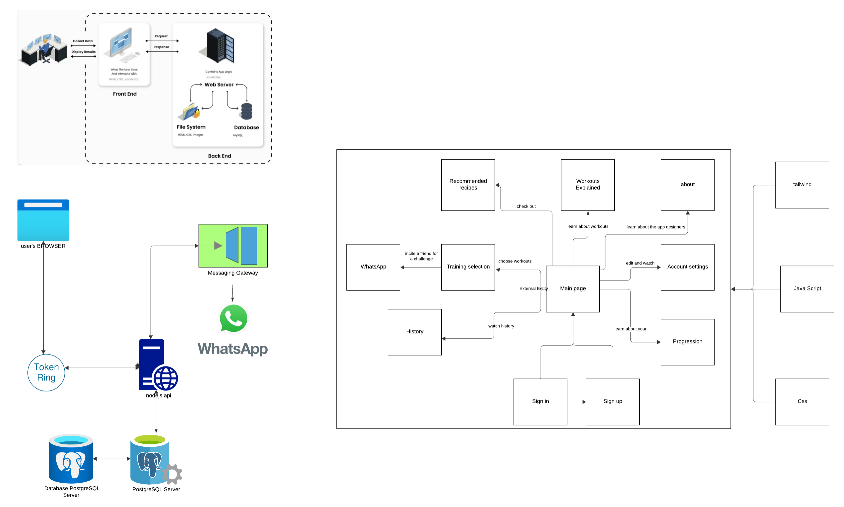**FRONT END**

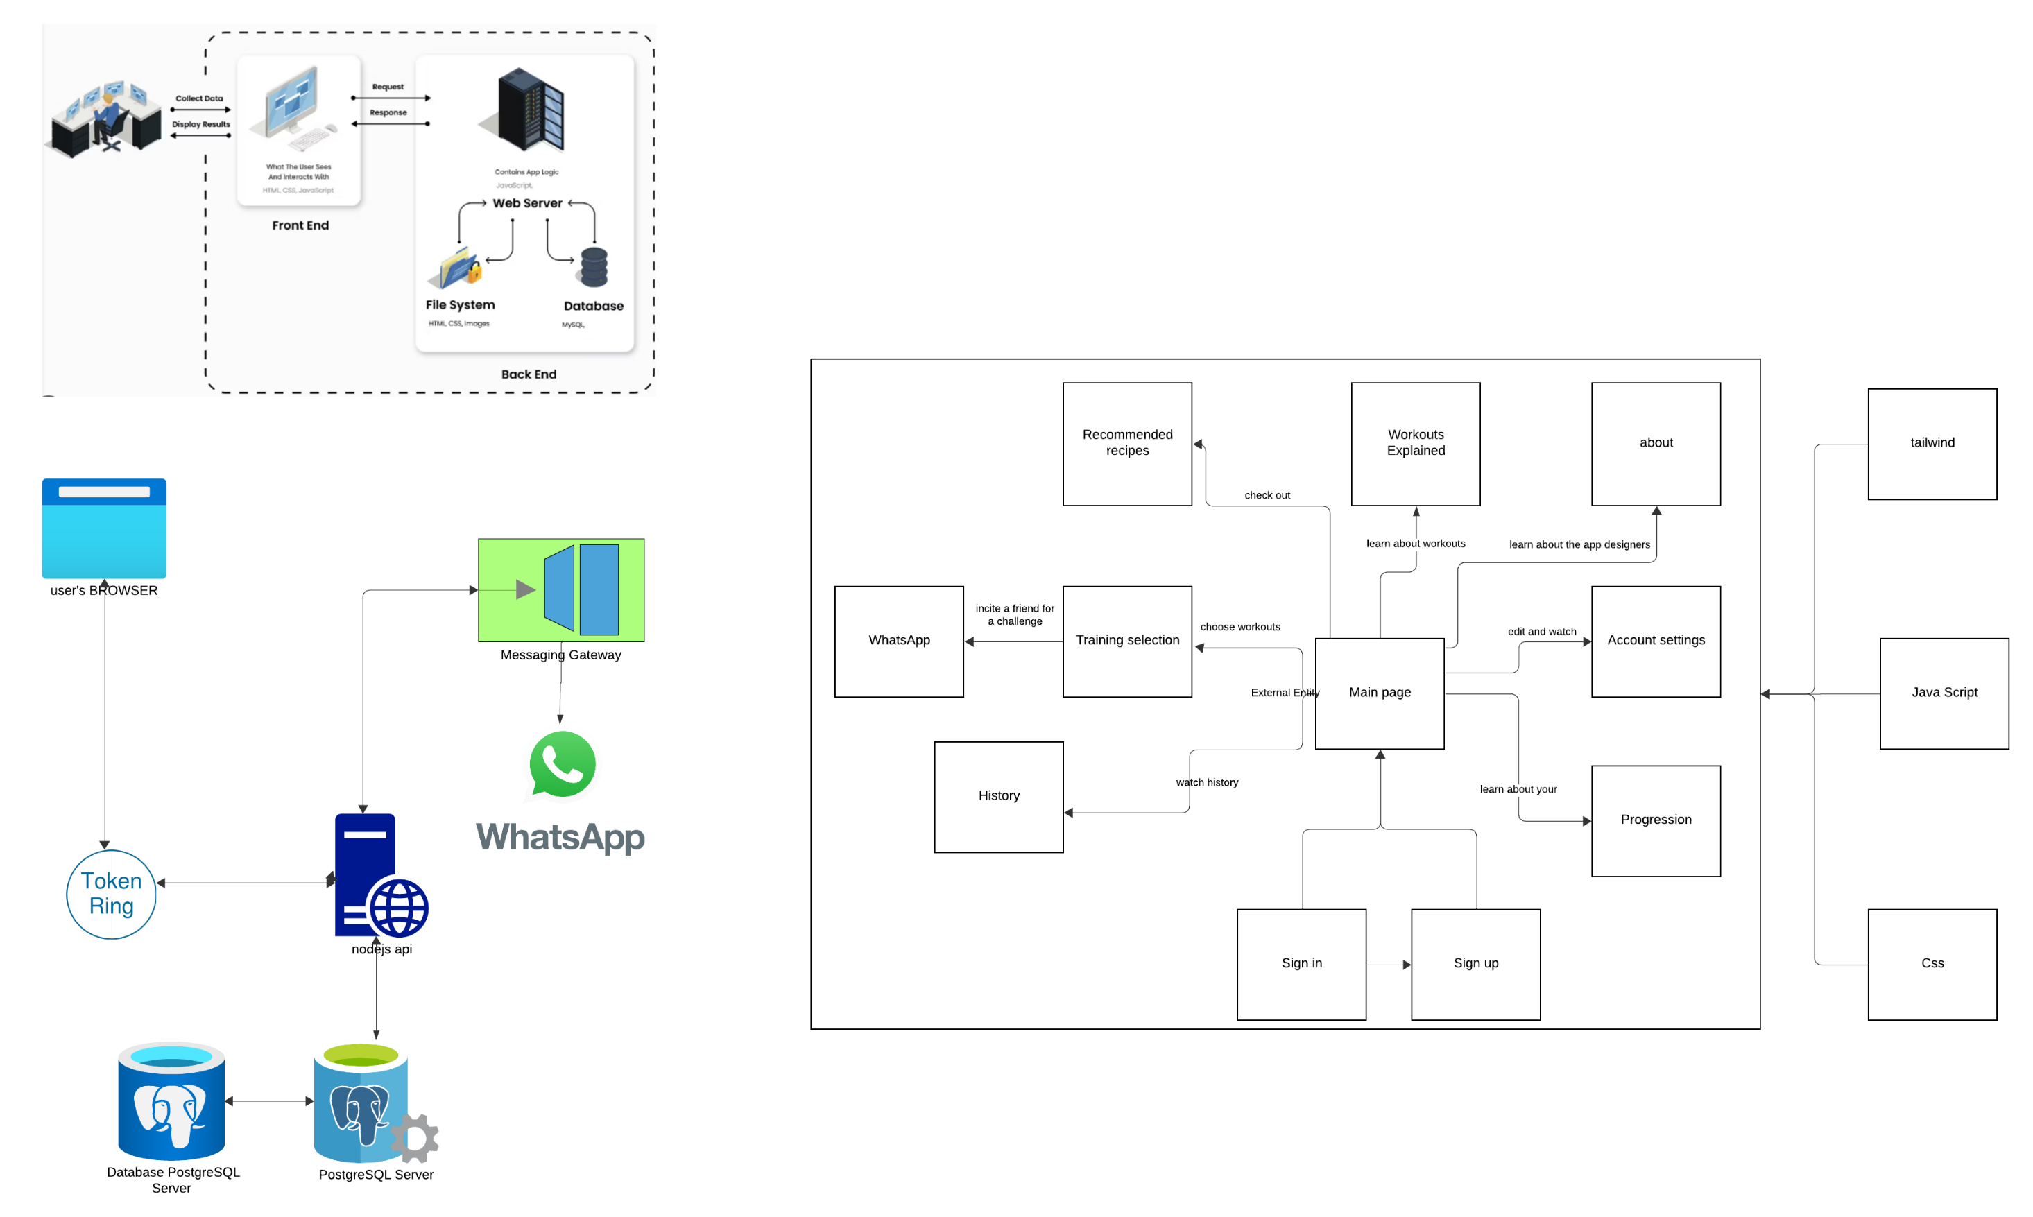

**BACK END**

3. דיאגרמת use case המתארת את השימוש באתר.

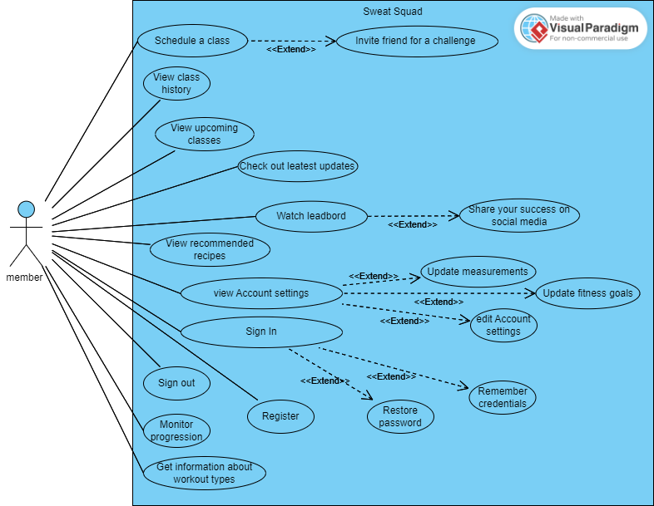

## יש לנו שני פרוייקטים אחד WEB APPLICATION ואחד נוסף API ולכל אחד REPOSITORY נפרד.

REPOSITORY API : SweatSquadAPI

WEV APPLICATION REPOSITORY: WEB_Project_A8

## מצורף להגשה קובץ הדאטה בייס שיצרנו בPOST GRESS